xxxxxxxx公司新建工程
施工组织设计
中建八局（沪）
xxxx年xx月xx日
目录
一、编制依据 3
二、工程概况及特点 3
2.1工程概况 3
2.2工程特点 4
2.3现场施工条件及特征； 4
2.4主要建（构）筑物结构特征、功能及建筑装饰简况 4
2.5主要安装工程概况 5
2.6主要实物工程量 5
三、施工部署 5
3.1指导思想及实施目标 5
3.2组织机构设置 6
3.3施工组织安排 6
3.4施工顺序的安排 7
3.5主要施工机械选用 8
四、施工准备 8
4.1技术准备 8
4.2物资准备 9
4.3施工机械准备 9
4.4施工现场准备 9
4.5现场组织及劳动力准备 10
五、工程进度计划 10
5.1进度计划编制说明 10
5.2施工进度控制点的确定 10
5.3主厂房及堆场 11
六、主要分项工程施工方法及措施 12
6.1施工测量 12
6.2桩基工程 12
6.3土方及降排水工程 15
6.4钢筋工程 17
6.5模板工程 18
6.6砼工程 19
6.7钢结构工程 22
6.8脚手架工程 22
6.9屋面工程 22
6.10砼道路地面工程 24
6.11装饰工程 25
6.12 水电安装工程 27
七、各种资源需用量计划 27
八、施工平面图 29
九、主要施工保证措施 31
十、（冬）雨期施工措施 35
十一、成本节约措施 35

一、编制依据
1.1 1998年5月20日签订的《xxxxxxxx公司工程施工合同》；
1.2上海同设建筑设计事务所关于“xxxxxxxx公司”工程施工图纸；
1.3“xxxxxxxx公司”工程地质勘察报告及上海市气象资料；
1.4国内现行有关土建、安装的施工及验收规范；
1.5现行《上海市建筑安装工程预算定额》等；
1.6企业同类工程施工经验。

二、工程概况及特点

2.1工程概况
xxxxxxxx公司，系主营石材生产加工的新加坡独资企业，位于xx市xx工业园区新桥分区262地块内，一期总投资1000万元（合同暂估）。厂区一期用地 64660平方米，有联合厂房，附属办公楼、堆场、道路、围墙及部分附属设施等，总建筑面积17240平方米，堆场11865平方米，道路12590平方米，绿化23790平方米。围墙1148米。建筑物最大檐高11.0米，最大跨度48米。
设计单位：xxxxxxxxx建筑设计事务所；
监理单位：xxxxxxxx公司
承包单位：xxxxxx工程局（沪）。

2.2工程特点
2.2.1工期紧：整个项目合同总工期只有200天。
2.2.2质量要求高：根据合同要求，本工程必须达市优标准；
2.2.3部分工程装饰复杂：办公楼装饰工程达8个分项，工序复杂繁多；
2.2.4点多面广：施工平面管理难度大，不利于创建标化文明工地；
2.2.5施工区域广阔：便于组织平行施工，有利于工程进度；

2.3现场施工条件及特征；
2.3.1场区地质特征：
厂区为农田，地势平坦，一般地面标高3.5－3.6米。
地质属第四系全新世滨海---浅海、沼泽以及上更新世河口--滨海目沉积物，砂性土组成。地下水位较浅，但对砼无侵蚀性。
±0．00相当于绝对高程4.45米。
2.3.2现场施工条件：
厂区北临开发区主干道xx路、西临xx路，交通便利。砖、砌块、碎石、片石、砂可就地购买，满足需要，水泥等可从7km处松江县运来。
现场“三通一平”已基本具备，能满足正常施工条件。

2.4主要建（构）筑物结构特征、功能及建筑装饰简况
见附件8-6（略）。

2.5主要安装工程概况
见水电专业施工组织方案。

2.6主要实物工程量
主要实物工程量
钢筋 | 模板 | 砼 | 毛石 | 道渣 | 抹灰
520t | 13000m² | 8500m³ | 23000t | 8700t | 18000m²

三、施工部署

3.1指导思想及实施目标
3.1.1指导思想
推行精品名牌战略和CI战略，实行“三心服务”(即质量让业主放心：工期让业主称心；服务让业主舒心)，以信誉占市场，以精品争天下。
3. 1.2实施目标
工期目标：本工程合同工期 200天，计划控制工期180天，比合同工期提前20天。
质量目标：严格按现行施工验收规范要求组织施工，工程一次交验合格率100%，质量确保优良，争创上海市优工程。
安全目标：完善安全措施，加强安全教育、提高安全意识、杜绝死亡和重大事故发生、一般事故频率控制在3‰以内。
文明施工目标：划分职责、明确权限、严格平面管理、确保文明施工、创松江县文明工地、争创上海市标准化达标工地。
服务目标：信守合同，密切配合，认真协调与各方面的关系，接受业主和监理对工程质量、进度、计划协调、现场管理和控制的监督指导。

3.2组织机构设置
根据工程规模和特点，本着科学、高效、结构合理的原则。我局决定选派由“九七年度xx县优秀项目经理”xxx同志为首的管理层，全权负责本工程的管理，项目班子按项目法施工管理模式配备，其机构见附件1（略）。

3.3施工组织安排
本工程联合主厂房轻钢结构，土建主要是基础及地面工程。钢结构由业主直接发包给专业厂家，作为总包，我方将做好各方面协调工作，以便于其按计划完成。附属办公楼为二层钢筋砼框架结构，主体施工按常规方法结合我公司设备及技术自己组织力量进行施工。装饰工程材料品种繁多，工序复杂、质量要求很高，是我们的主攻重点，为确保达市优，我方将按高级标准要求组织施工。道路、堆物、围墙等作为调节人力平衡，穿插进行。
根据本项目场地大，工作面多的特点，为确保工期目标实施，我方将组织一支专业打桩队，三个土建施工大队，一支水电安装队，组织全方位平行交叉施工，协调穿插进行。
各施工队施工范围：
打桩队负责主厂房，堆场等所有基桩施打工作；
土建一队施工附属办公楼基础、主体、装修等全部工作；
土建二队施工主厂房、堆场地梁、框锯基础；土建三队施工围墙、道路及其它工程；
安装队施工整个项目给排水及机电安装；

3.4施工顺序的安排
先组织围墙、道路基层施工，待桩位图到齐后先施工主厂房①一②轴线桩，此部位工程桩施打完毕即组织办公楼开工，打桩进行到第2天组织主厂房开工，主厂房基础完工后做堆场地梁。单位工程施工遵循“先深后浅，先内后外”的原则。
办公楼施工顺序：
第一施工段（1）－（8）轴线的基础第→二施工段（8）—（16）轴线的基础→地坪基层及钢筋砼→（1）－（8）轴4.16米以下结构→（1）－（8）轴4.16—8.4米结构→（8）－（16）轴4.16以下结构→（8）－（16）轴4.16－8.4米以下结构→砌体封闭→屋面防水→抹灰、装修→涂料。
主厂房施工顺序：
A轴（1）－（25）基础钢筋砼→B轴（1）－（25）基础钢筋砼→C轴（1）－（25）基础钢筋砼→D轴（1）－（22）轴基础→（1）－（25）×（A）－（D）地坪基层→（钢结构）→框锯基础→（22）、（25）轴E－M轴基础→（22）－（25）×（E）－（M）地坪基层→（钢结构）→0.9米以下砌体→地坪钢筋砼。
围墙沿xx路西端从东向西，然后经xx路、xx路回接丞燕南端。

3.5主要施工机械选用
本工程基础打桩选用两台4T柴油打桩机，土方开挖除办公楼用1台0.6m³反铲挖土机外其余均采用人工挖填土。现场设立砼搅拌站设二台40升砼搅拌机，负责供应本项目除商品砼外的所有砼。
办公楼垂直运输采用井架，砼建议业主许可我公司采用商品砼

四、施工准备

4.1技术准备
4.1.1熟悉施工图纸，了解设计意图，为图纸会审工作做好准备。
4.1.2确定施工方法、制定施工计划，编制完善科学的施工组织设计；
4.1.3进行逐级技术交底的准备，认真做好有关技术资料的准备工作；
4.1.4编制施工预算，进行工程项目的成本预算分析；
4.1.5根据图纸提报的砼、砂浆配比申请单，提前作好实验室的试配工作；
4.1.6根据工程进度计划编报材料计划、工具计划、机械设备计划及劳动力需求计划；
4.1.7修改、完善《质量计划》、《安全计划》；

4.2物资准备
4.2.l由公司材料科根据材料计划及上海市有关规定选择落实材料供应商，作好材料进场的准备工作。材料进场按指定位置堆放整齐，并及时进行原材料的取样复试工作。
4.2.2落实资金来源，确保工程启动资金的如期到位和应用。

4.3施工机械准备
4.3.1由公司动力科根据施工机械设备计划组织施工机械按计划进场，按平面图布置定位并及时组织人员安装调试，验收挂牌。（各类机械人员必须持证上岗）

4.4施工现场准备
4.4.1建设单位已提供水准点、坐标点及建筑红线图等书面移交资料，并已通过现场指认，核对及复测。
4.4.2测量科应及早作好测量定位及放线工作，请规划部门尽快验收确认。
4.4.3现场“三通一平”己具备，能满足开工要求。
4.4.4现场办公室、职工生活区临设已搭建完毕，具备随时使用条件。
4.4.5工程灯具、标牌安装于民益路主入口处。
4.4.6作好现场夜间照明设施，及时安排专职保卫人员昼夜值班。

4.5现场组织及劳动力准备
项目班子管理人员及监理已进驻现场，根据现场实际情况，本月目前土建三队进场负责围墙施工，其余队伍根据建设单位工作进展情况决定进场时间，并认真做好岗前教育培训工作。主要劳动力计划表、主要施工机具计划见附件8－2、3。

五、工程进度计划

5.1进度计划编制说明
根据工程合同，本项目土建工程总工期200日历天。
钢结构制安，设备安装调试及绿化由建设单位另行招标，但其施工宜配合我公司总进度计划，以确保整个工程的顺利完成，保证业主按时投产，钢结构在工厂制作，现场拼接安装，现场工期60天。
水、电、暖安装工程按土建进度计划穿插、配合施工。

5.2施工进度控制点的确定
A.办公楼：
（1）第28d地坪砼浇筑完毕；
（2）第51d（1）—（8）轴结构封顶；
（3）第90d（8）—（16）轴结构封顶；
（4）第104d砌体封顶完成；
（5）第170d装修完毕；

5.3主厂房及堆场
（1）第24d打桩全部结束；
（2）第70d主厂房基础钢筋砼（含设备基础）结束；
联合厂房先完成主厂房地面基层及以下部分，以利钢结构早期进场施工。附办公楼、联合厂房、道路围墙原则上同时开工，三支队伍平行施工。具体情况应视建设单位技术准备情况定。
认真做好夜间施工，两期施工的各项准备工作，确保施工顺利进行。
5.3.3劳动力及资金保证。
本工程高峰期土建安装投入200－250人进场作业，各施工队应根据进度计划适时调配劳动力，满足工期需求。
工程资金的保证是影响工期的关键，项目上必须要有足够的周转资金确保工程正常运转。
5.3.4协调工作
加强与监理、设计、业主及分包单位等有关人员的联系及关系处理，使一些有可能影响工期的问题解决在施工前。
5.3.5安全生产
安全生产是确保工期完成的重要条件之一，在施工期间将开展“百日无事故”安全竞赛活动，对施工现场及时检查，督促、整改。
除政府通知停产或气候原因而停产外，节假日正常施工。
施工总进度计划详见附件—12（略）

六、主要分项工程施工方法及措施

6.1施工测量
本工程轴线测量采用GFS-701全站仪，建立现场轴线控制网，每条 轴线的测设必须报监理工程师复核。
高程控制采用S2 级精密水准仪。在办公楼与围墙之间的电线杆 3#，64＃上分别测设防4.45m（±0.00）标高线，在曹农路边沿纵向间距150m设两个水准点于雨水井顶面，在厂区东边中部设一个永久性水准点，作为标高基准。
按规范要求设置沉降观测点，绘制观测点布置图进行沉降观测，做好沉降观测记录。

6.2桩基工程
6.2.1本工程采用外购成品桩。队伍进场，首先做好单位工程定立柱，水准点的移交及复核工作。具体桩点由公司专业施工队根据定立柱定，打桩过程现场技术员做好技术复核及接桩部位（节点）焊接缝隐蔽验收工作。
6.2.2本施工组织设计打桩工期为24天。打桩顺序及桩机行走路线见附件—2（下页）。

6.2.3成品桩采购时首先检查制桩所用原材料质保书和实验单；无此项时不予采购，并且桩的强度在28天应达到设计要求，可查看试验报告，另外现场用回弹仪回弹作为参考。试验报告份数要符合规定要求，总之不合格的桩不让进现场。
6.2.4施工准备
1.由于本施工现场比较平坦，所以可直接按桩机行走路线图修设桩机进出行走道路，其上铺15厚钢板。做好排水措施。
2.按图纸布置进行测量放线，定出桩基轴线，先定出中心。再定出两侧，并将桩的准确位置测设到地面，每一个桩位打一个小木桩，手测出每个桩位的实际标高，场地外设3个水准点，以便随时检查使用。
3.将合格的桩，按平面布置图堆放在打桩机附近，便于打桩机吊装．
4.检查打桩机设备及起重工具，进行设备架立组装、在桩架上设置标尺或在桩的侧面画上标尺，以便做观测桩身入土深度。
5.学习、熟悉桩基施工图纸，并进行会审；做好技术交底，特殊地质情况，设计要求，操作规程和安全措施的交底。
6.准备做好桩基工程沉桩记录和隐蔽工程验收，并让现场监理工程师会签。
6.2.5打桩程序
1.根据现场情况决定采用两套桩机同时施工，桩机行走路线见附件－2。
2.对基础标高不一的桩，宜先深后浅。
6.2.6吊桩定位
打桩前，按设计要求进行桩定位放线，确定桩位，每根桩中心钉一小桩，并设置油漆标志，桩的吊立定位采用一台履带式起重机送桩就位。
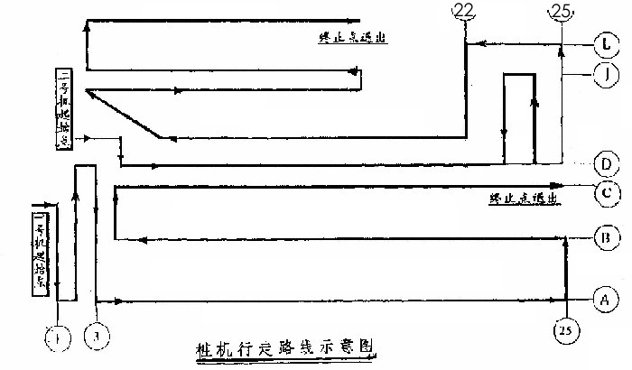
6.2.7打桩方法
1.打桩方法采用锤击法。打桩时，用导板夹具或桩箍将桩嵌固在桩架两导柱中，桩位置及垂直度经校正后，始可将锤连同桩帽压在项开始沿桩递，桩锤、桩帽与桩身中心线要一致，桩顶不平，可用厚纸 垫平或采用环氧树脂砂浆补抹平整。
2.开始沉桩时起锤轻压并轻击数锤，观察桩身、桩架、拉锤垂直一致，始可转入正常，桩插入时和垂直偏差不得超过0.5％。
3.打桩用适合桩头尺寸之桩帽和弹性垫层，以缓和打桩时的冲击，桩帽与桩周围的间隙应5－10mm，桩帽与桩接触表面须平整，桩锤、桩帽与桩身应在同一直线上，以免沉桩产生偏移。
6.2.8接桩形式和方法
本工程接桩采用焊接，钢板采用低碳钢，焊条宜用E43，焊接采用四角点焊固定，然后对称焊接，并确保焊缝质量和设计尺寸。
6.2.9打桩的质量控制
本工程地下土质为砂性土，采用控制桩端设计标高为主，贯入度为辅的方法。
当贯入度已达到，而桩端标高未达到时，应继续锤击3阵，按每车10击的贯入度不大于设计规定的数位加以确认。

6.3土方及降排水工程
6.3.1挖土
根据基础埋深及现场标高（自然），本工程挖土量不大。联合厂房、围墙及堆场地梁挖土深度在0.4－0.7m，框锯基础挖深1.0m左右，框锯地下室挖深4.0m左右，但开挖面较小，故以上部分均采用人工挖土。办公楼挖深1.5m左右，采用一台0.35立方反铲挖掘机并人工配合边坡修整和余土清理。垫层随挖随做，破桩在垫层做完后即可进行。
所挖土方在不影响地面运输畅通的前提下可就近堆放，作为基础及房心回填土。
6.3.2降排水：
办公楼条形基础通长开挖，沿二边长方向设200×100排水明沟，每40米左右设集水坑（300×400×500），潜水泵抽水，有地下水较大，可增加集水坑及潜水泵数量。
框锯地下室范围的挖土较深，根据工程地质资料及我单位在邻近工程施工经验，为确保安全及施工顺利，考虑采用一级干式真空泵轻型井点降水方案，三个基坑同时降水，同时开挖。井点管径Ф50，长7.5m,间距1.2m, 配三套。降水至回填土时。
井点布置见附件—3（下图）
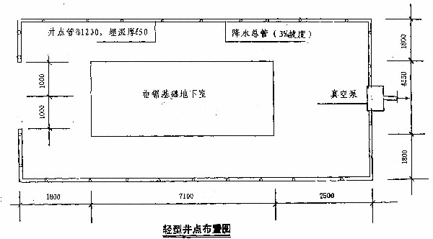

6.3.3特殊情况应对措施：
基土开挖过程中如遇暗浜，应及时报请监理工程师及设计人员察验，在征得设计同意的前提下可考虑1：1砂石换填夯实。
框锯基础挖土将会破坏22轴部分承台地基，待框锯基础施工完毕后可考虑1：1砂石夯填平承台垫层底标高。
6.3.4基础开挖边坡度及工作面设定。
围墙、主厂房、堆场地梁边坡度 1：0.5，工作面300mm；
办公楼边坡度1：0.67，工作面600mm；
框锯基础边坡度1：0.67，工作面600mm；
框锯地下室边坡度1：0.70，工作面1000mm；
6.3.5基坑（槽）挖土工艺流程：

6.3.6土方回填方量不大，采用人工回填，每层虚铺厚度300，蛙式打夯机夯实。
降水
排水
地基处理
抄平放线
挖土
运土
修坡清底
隐蔽验收
验槽

6.4钢筋工程
6.4.1钢筋接头
柱子竖筋制作分两段，第一段基顶至5.0m（相对）和6.0m，第二段至屋顶，接头采用绑扎搭接。搭接长度50d。
纵梁主筋分段加工制作，每段内接头采用闪光对焊，现场绑扎时段与段之间采用绑扎接头，梁底筋绑扎接头避开跨中，梁面纵前接头避开支座点，绑扎搭接长度50d，横梁主筋对焊成整根后现场绑扎即停。
本工程中≥12钢筋除有分段要求外全部采用闪光对焊，长度≥500者全部通过焊接或其它形式用于工程。
6.4.2钢筋位置及保护层保证措施。板底主筋与板面负筋之间及光框锯基础地下室墙体内外排钢筋，每平米设“π”Ф8一只撑铁，以保证负筋位置，框架柱筋位置保证措施见附件—4（略）。
钢筋保护层用同砼标号细石砼制作的预制50×50垫块，垫块厚为基础35mm，板15mm，梁柱25mm。
钢筋绑扎过程中，必须与水电预留密切配合，严禁水电专业施工时私自切割钢筋。
6.4.3其它注意事项：
板砼浇筑时采用钢管马凳架设砼泵送管，钢筋马凳铺脚手板供操作人员行走以保护钢筋位置的准确性。
钢筋绑扎完成后须报请监理工程师隐蔽验收通过方能封模或浇砼。

6.5模板工程
6.5.1本项目所有模板工程均以普通组合钢模为主，脚手钢管支撑体系，伸缩缝采用50厚泡沫板。
主厂房基础地脚螺栓固定采用专用特殊限位固定模具。
道路及地面采用槽钢。
模板配置及支撑布置图（略），地脚螺栓固定模具见附件—7。
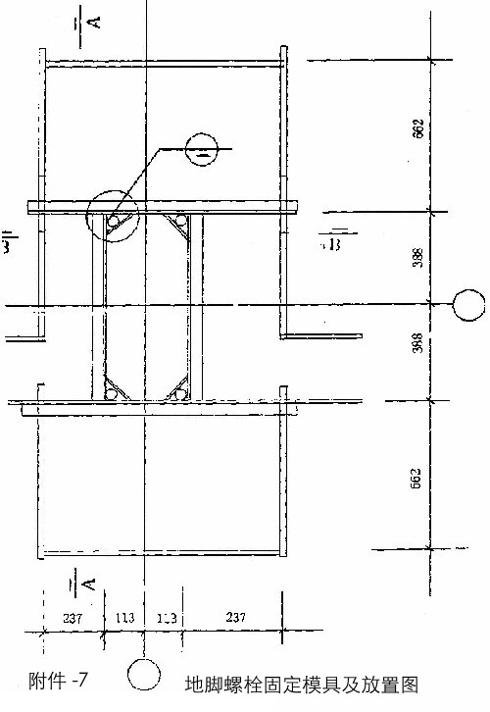
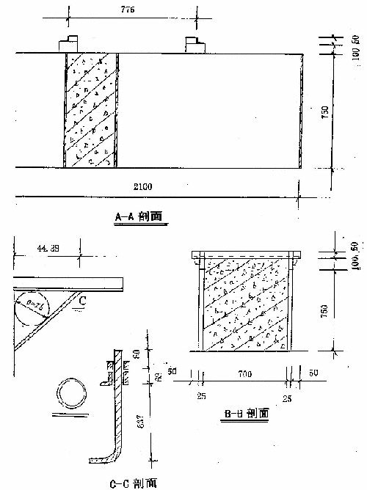
6.5.2模板施工注意事项：
办公楼梁底模按跨度的3‰，起拱，柱中间不设捣固口。
模板使用前必须涂刷隔离剂，每次使用完毕，及时清理并保养维修。
加强梁柱、主次梁相交处节点模板的制作安装，确保尺寸准确，接缝严密不漏浆。
对于水电埋件，留洞及埋管在封模前配合复核，并做好记录。
模板拆除严格执行技术交底。

6.6砼工程
6.6.1准备工作：本工程除框锯基础根据业主要求采用商品砼之外，办公楼同业主协商用商品砼，其余均采用现场自拌砼。
现场建日生产能力120立方米砼搅拌站一座，负责供应整个项目的砼需求。
除框锯基础及办公楼±0．00以上采用泵送商品砼外，其余部位主要是机动翻斗车及人力推车水平运输。砼浇筑之前必须取得甲方认可的实验部门提供的砼配比单，并报监理工程师。砼浇筑之前办妥地基或钢筋隐蔽验收模板系统支撑加固完成，砼浇筑令已签发。
6.6.2各部位砼浇筑方法如下：
砼垫层随清土跟踪施工，专人负责控制标高，浇筑前先打好水平标高桩，浇筑时平板振动器振捣密实并刮抹平顺。
带形基础、地梁、承台和基梁砼浇筑前，应先在侧模上弹出标高线，以控制标高尺寸。浇筑时分层分段，每层铺料厚度200－300，每次铺料长度控制在3米内，逐层逐段呈阶梯状沿基础长度方向向后浇筑。地脚螺栓在浇筑前用纸包扎好丝口，浇筑该处砼时，严禁将砼斜向倾倒，堆放及振捣，以防止螺栓下部位移而发生偏差，基础顶面用铁抹压平收光。
框锯基础砼一次浇筑完毕，不留施工缝。
办公楼每施工段梁、板、柱一次浇筑。柱浇筑完毕后适当停歇（约20－40min）使砼初步沉实，再继续浇筑。梁分二层分段每段3米内呈阶梯状浇至板下3－5cm，然后梁板砼一起浇筑，随阶梯的不断延长，逐步边连续向前进。柱梁交叉处振动棒头该用弹簧钢板捣固。板浇筑为严格控制楼板厚度及平整度，提前12h以上做同标号砼标志块，间距2m，排距2m，标志块项面积5cm²内，底于板面积高2－3mm。
6.6.3其它注意事项：
砼试块制作严格执行制作计划，现场设试块养护池。
泵管架设不能与模板支撑体系连接，应独立架设支架。
砼施工连续二十四小时作业，并指派专人（木工）监控模板体系。
砼浇筑应尽量避开雨天，如遇大雨时，应终止砼浇筑，已浇筑部分覆盖保护，因雨停浇时间超过2小时，按施工缝处理。
砼养护：柱采用YM8型水泥养护剂养护，板面覆盖草帘浇水养护。
砼浇筑现场（随做随清）：所拌材料全部用完；原材料归堆放好，水泥归库，运送时漏撒的砼应清理干净。
砼试块制作计划见附件8－1。
砼试块制作计划表
部 位 | 标号 | 数量 | 备 注
办公楼基础垫层 | C10 | 1组 | 有抗渗要强，还需另留试块
办公楼基础 | C25 | 3组 | 有抗渗要强，还需另留试块
办公楼地坪 | C20 | 1组 | 有抗渗要强，还需另留试块
办公楼一层梁板柱 | C30 | 2组 | 有抗渗要强，还需另留试块
办公楼二层梁板柱 | C30 | 2组 | 有抗渗要强，还需另留试块
办公楼屋面细石砼 | C20 | 1组 | 有抗渗要强，还需另留试块
主厂房基础 | C20 | 3组 | 有抗渗要强，还需另留试块
主场设备基础 | C20 | 3组 | 有抗渗要强，还需另留试块
主场地坪 | C20 | 2组 | 有抗渗要强，还需另留试块
堆场 | C20 | 1组 | 有抗渗要强，还需另留试块
堆场 | C20 | 2组 | 有抗渗要强，还需另留试块
围墙垫层 | C20 | 1组 | 有抗渗要强，还需另留试块
围墙基础 | C20 | 2组 | 有抗渗要强，还需另留试块
围墙柱、过梁 | C20 | 2组 | 有抗渗要强，还需另留试块
道路 | C20 | 4组 | 有抗渗要强，还需另留试块
办公楼基础 | M5 | 1组 | 有抗渗要强，还需另留试块
办公楼一、二层 | M95 | 各1组 | 有抗渗要强，还需另留试块
主厂房砌体 | M5 | 1组 | 有抗渗要强，还需另留试块
围墙 | M75 | 1组 | 有抗渗要强，还需另留试块

6.7钢结构工程
本组织设计仅对钢结构工期及进退场时间作了要求，具体方案由钢结构施工厂家详细编写。

6.8脚手架工程
6.8.1外脚手架
附办公楼采用落地式双排钢管脚手架，木架手板，外挂密目安全网全封闭。
6.8.2内脚手架
搭设常规简易脚手架为主，马凳为辅。

6.9屋面工程
6.9.1施工前准备
1. 本刚性防水层的砼配合比按设计要求，由试验室通过试验确定。
2.按工程量的需要，一次备齐水泥、石、砂等需要量，保证砼连续一次浇捣完成。
3.施工前应准备好施工机具，并检查是否完好。
4.施工环境温度宜在5－35℃，不得在负温和烈日曝晒下施工，不宜在大风天气施工，以避免砼受冻或失水。
5.进场按规定要求对材料抽样复验，合格后才能使用。
6.9.2隔离层施工
1.隔离层施工前应对基层处理干净，修补平整。隔离层起隔离作用，使结构层和防水层变形互不受约束，减少防水砼产生拉应力以导致砼防水层开裂。
2.隔离层继续施工时，要注意对隔离层加强保护，砼运输不能直接在隔离层表面进行，应采取垫板等措施，浇捣砼时不能振酥隔离层。
6.9.3 砼防水层施工
1.分格缝留置，分格缝留置是为了减少防水层因温差，砼干缩变形造成防水层开裂，分格缝部位按设计要求留置。
2.钢筋网施工，钢筋网铺设按设计要求，其位置居中偏上，保护层小于10mm，钢筋要调直，不得有弯曲、锈蚀、沾油污、绑扎丝的搭接长度必须大于250mm，分格缝处钢丝要断开。
3.浇捣砼防水层，砼浇注前应将隔离层表面浮渣，杂物清除干净，检查隔离层质量及整度，排水坡度和完整性，支好分格缝模板，标出砼浇捣厚度，材料及砼质量要严格保证，随时检查是否按配合比准确计量及规定的坍落度，并按规定制作检验的试块，砼搅拌采用机式搅，时间不少于2min。砼浇捣按“先远后近，先高后低”的原则进行。一个分格缝内的砼必须一次浇捣完成，不保留施工缝，砼采用板振动器振捣，直至密实和表面泛浆，泛浆后采用铁抹子压实抹平。
砼收水初凝后及时取出分格缝隔板。用铁抹子二次压实抹光，并及时修补分格缝的缺损部分，做到平直整齐：待砼终凝前进行第三次压实抹光，要求做到表面平光，不起砂、起层、无压痕为止，抹压时不得洒干水泥或干水泥砂浆。
砼终凝后，必须立即进行养护，采用表面喷洒养护剂养护，养护不少于14天，养护期间保证覆盖材料的湿润，并禁止闲人上屋面踩踏及在上面继续施工。
6.9.4分格缝处理
分格缝嵌缝工作，应于砼养护完毕用水冲洗干净且达到干燥时进行。雾天，砼表面有冰冻或有露时不得施工，所有分格缝应纵横相互连，如有间隔应凿通，缝边如有缺边掉角须修补完整，达到密实。格缝必须干净，不干净的应用钢丝刷刷除，嵌填密封材料处的砼表面涂刷基层处理剂，不得漏涂，凡已涂刷基层处理剂的分格缝都应于当天嵌填密封材料，不宜隔天嵌填。
6.9.5质量要求
1.刚性防水层面不得有渗漏和积水现象。
2.原材料必须符合质量标准和设计要求进场材料按规定检验。
3.屋面坡度应准确，排水系统应通畅。
4.砼防水层厚度最薄处不小于40mm。

6.10砼道路地面工程
按常规工序组织施工的同时，为确保路地面砼的浇捣质量及平整度，根据本单位多年施工经验另行制定了相应的技术保证措施。
主厂房砼地面层施工顺序见附件—9。
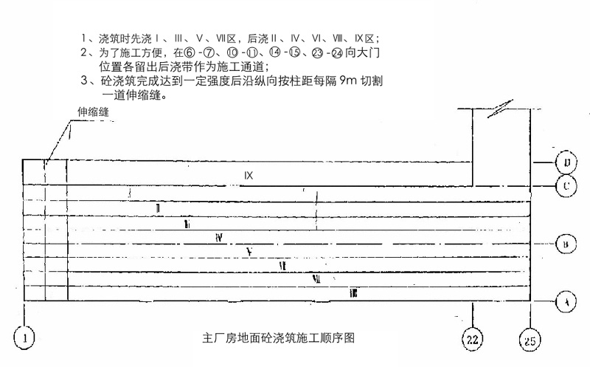
面层整体粉光。

6.11装饰工程
6.11.1本项目装饰工程包括办公楼和厂房及其它装饰。办公楼装饰为高级装饰。
6.11.2办公楼内装饰进料口设在井架对应的窗口位置，进料口搭设进料平台，两侧用竹笆封闭。
6.11.3内装饰施工程序如下：
门窗框安装
穿墙及墙管道安装
平顶、墙面粉刷
样板确认
墙面大面积镶帖
收尾、清理
铺地毯、验收
安装工程盖罩面件
玻璃隔断、门窗安装、楼梯踏步、栏杆乳胶漆、涂料
吊顶木装修及窗扇安装
水电安装
局部墙面镶帖
楼地面

6.11.4门窗工程
1.安装位置必须符合设计要求，安装必须牢固，固定点符合设计要求和规范的规定。
2.门窗框与样体间应嵌填严密。
3.门窗附件安装应齐全，位置正确、牢固、灵活适用端正美观，达到各自的功能。
4.门窗表面应洁净无划痕碰伤、锈蚀。
6.11.5粉刷工程
粉刷工程所用材料的品种，面层的颜色及花纹要符合设计要求面层不得爆灰和裂缝。各抹灰层之间及抹灰层与基体之间应粘结牢固，不得有脱层、空鼓等缺陷。
墙面镶贴前要做样板，经业主监理同意后再在大面积施工。
6.11.6吊顶工程
1.龙骨的安装
在结构基层上按设计要求弹线，确定龙骨及吊点位置。主龙骨端部或接长部位要增设吊点。
在墙面和桩面上，接吊顶高要求弹出标高线。弹线应清楚，位置应准确，其水平允许偏差上±5mm，龙骨要先安装主龙骨后再安次龙骨。
2、装饰板安装
采用搁置平放法，用T型铝合金龙骨，将装饰板搁置在由T型龙骨组成的分格栅框内。

6.12 水电安装工程
本工程水电施工图纸还不齐全，施工组织设计只作简单的穿插协调要求，待图纸到位后另编水、电等专业施工方案。
安装工程的重点是与土建施工互相协调、密切配合。在进行基础主体结构施工时都要做好预留及预埋工作，在内粉刷开始之前要安装好竖向管道及附墙管道，天棚及墙面粉刷及大面积贴面完成后必须考虑足够水电安装时间，电气的外露部件应在油漆、涂料施工完毕后再安装，以免受污染。大堂、展厅、卫生间及厨房等，土建精装修及安装施工前必须绘制吊顶、墙面、地面装饰深化大样图，确定面砖分块及灯具；卫生洁具、地漏等的准确位置，力求要装部件与土建饰面缝线协调，达到较好的装饰效果。

七、各种资源需用量计划
7.1劳动力计划（见附件8－2）
序号 | 工 种 | 数 量 | 备 注
1 | 木工 | 80
2 | 钢筋工 | 30
3 | 砼工 | 30
4 | 泥瓦工 | 40
5 | 普工 | 40
5 | 电焊工 | 10
6 | 机械工 | 16
7 | 机修工 | 2
8 | 电工 | 2
9 | 合计 | 250

7.2主要施工机具计划（见附件8－3）
序号 | 机具设备名称 | 数量 | 型号 | 进场时间
1 | 挖土机 | 1 | 0.3m³ | 基础施工时
2 | 翻斗汽车 | 2 | 8-10T | 基础施工时
3 | 打桩机设备 | 2 |  | 基础施工时
4 | 砼搅拌机 | 2 | JS-400 | 施工准备期间
5 | 砂浆搅拌机 | 2 | UJZ100 | 施工准备期间
6 | 钢筋切断机 | 2 | GQ-40 | 施工准备期间
7 | 钢筋弯曲机 | 2 | GW-40 | 施工准备期间
8 | 钢筋调直机 | 2 | JK1-2 | 施工准备期间
9 | 电焊机 | 3 | BX3-30 | 施工准备期间
10 | 钢筋对焊机 | 1 | VN1-100 | 施工准备期间
11 | 木工圆盘锯 | 1 | MJ263 | 施工准备期间
12 | 木工平刨机 | 1 |  | 施工准备期间
13 | 卷扬机 | 4
14 | 井架 | 2 |  | 施工准备期间
15 | 气割机 | 1 |  | 施工准备前
16 | 蛙夯机 | 4 | HW-20 | 回填土前
17 | 潜水泵 | 4 | XQ-6 | 基础施工时
18 | 翻斗车（机动） | 5 | JS1B | 基础施工时
19 | 架子车 | 20 |  | 基础施工时
20 | 插入式振动器 | 6 | ZCQ-30 | 施工准备期间
21 | J2经纬仪 | 1 | J2 | 施工准备期间
22 | 全站仪 | 1 |  | 施工准备期间
23 | 水准仪 | 1 | DS3 | 施工准备期间
24 | 平板式振动器 | 4 |  | 浇梁板前

7.3主要材料需用量计划（见附件8—4）
钢筋 | 模板 | 砼 | 毛石 | 道渣 | 碎石
520t | 3700t | 2100t | 23000t | 8700t | 10980t

八、施工平面图
现场临建用房
生活及办公区与生产区分开，设在二期用地内；职工宿舍区与管理办公区分开。生活区设食堂 3座，洗澡间一处，厕所两处，生产区安置：工具库、仓库、钢筋棚、木工棚、砼搅拌站、周转工具堆场及保卫现场供电及照明。
厂区设有变压器一座，并附三相五线引出200KW、100KW各一只满足施工需要。
现场按380／220三相五线布设线路，供电线路统一电杆架空，并按6000m²／只设分配电箱，干线采用橡皮绝缘电缆。
周围设固定照明灯，附办公楼井架、联合厂房分设投光夜间施工需求。另配30KW发电机一台，以供应急用电。布置以上海有关规定要求为准。
现场用水该工程的东北角甲供接水口出Ф50镀锌钢管主水管沿生产区环北布置，间隔30米设Ф20出水口，支管接至厕所、卫生间等。
生产区用水曹农路和民益路交叉口甲供接求日接管沿厂区布置，间隔60米设一出水口，接至搅拌站等处。
现场道路及出入口
道路利用拟建路基，在曹农路及民益路拟建大门出入处设安全标，工程标牌图设在民益路出入口。
材料堆放
钢筋加工及木工棚设在做好基层的堆场上。工具堆放地也应做好基层。
现场排水
厂房（D）轴线外设一主排水明沟接至民益路市政雨水井搅拌沉淀池，沉淀池与主排水沟通过排水明沟连接，另沿南北方20米设支排水明沟通至主排水沟。
现场消防
生产区、生活区、木工棚、仓库等处布设泡沫灭火器。
生活区设垃圾箱，由专人负责定期清理。垃圾集中堆放，定期清理到指定地点。
现场警卫值班 ，门口设警卫值班，禁止非施工人员进出厂区，晚间设值班场地。公共区设门卫兼收发。
施工总平面布置图见附件—13
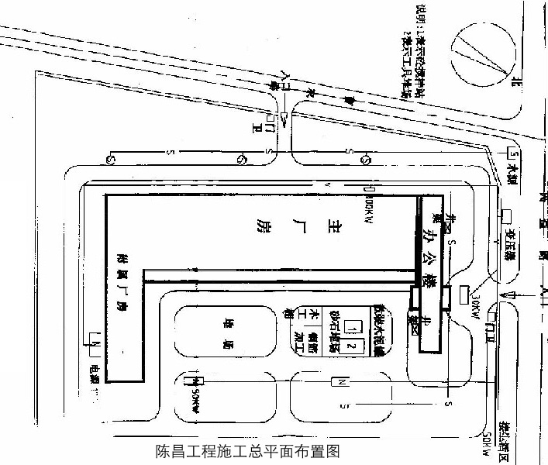

九、主要施工保证措施
1、技术管理措施
严格遵循现行国家和上海市地方规范、规程和标准，认真按IS09002标准制定的《质量手册》，编制《质量计划》建立保证体系，遵守各项《程序文件》，确保每道工序受控。
材料的收集、整理严格执行上海建工局及中建八局对技校资金的规定。建立健全各项技术、质量管理制度。
图纸会审、设计交底制度；
施工组织设计编制、审批、执行制度；
计划变更、技术核定制度；
工程关键、疑难点、技术质量交底制度及专题施工方案；
浇灌令制度：
业主、监理、承包方联系验收制度；
分部分项工程技术复核、隐蔽验收制度，制订技术复核、隐蔽见附件—10、11；

单位分部分项工程划分一览表
单位工程 | 分部工程 | 分项工程
生产／包装/仓库 | 电气装  置工程 | 配管及管内穿线，电缆敷设。槽板配线，低压电器安装。电气照明器具及配电箱安装。避雷针（带）及接地网安装
生产／包装/仓库 | 自动化  仪表工程 | 配管及管内穿线。  电缆敷设，控制柜安装，电源部件安装，仪表安装
办公楼／实验楼／餐厅 | 电气装  置工程 | 配管及管内穿线，电缆敷设，槽板配线低压电器安装，电气照明器具及配电箱安装，避雷针（带）及接地网安装
 | 自动化仪表工程 | 配管及管内穿线，  电缆敷设，控制柜安装，电源部件安装，仪表安装
其它附属  建筑 | 电气装置  工程 | 配管及管内穿线，电缆敷设，槽板配线，低压电器安装，电气照明器具及配电箱安装。避雷针（带）及接地网安装
其它附属  建筑 | 自动化仪表工程 | 配管及管内穿线，  电缆敷设，控制柜安装。电源部件安装，仪表安装

分项检验和试验制度；
施工放样图审批制度；
工程物料质量验收制度。
2、质量保证措施
组织各级交底会，技术负责人向工长及现场技术干部交底、干部向班组长交底，班组长向工人交底，分阶段分项三次进行，所有施工人员明确设计意图及要求，懂操作工艺，理解施工的精神，搞好质量预控。
坚持班组自检、工序间的互检及质量专职员检验的三检质量保证体系。
质量标准提高一级要求班组提高一次合格率及优良率。
质量与奖金挂钩，一次合格率在90％以上实行重奖。
加强材料管理，不合格材料不得进场。过期水泥要复检、检验、含泥量超过规范要求的砂石要冲洗。另外砖、砌块保温等用材，技术员同材料员共同严把质量关。
砼、砂浆要有配比（试验），搅拌计量准确，加强养护。
加强成品保护工作。
质量保证体系图
项目经理 许文亮
经理 江林元
技术负责人 郭占宏

施工队长
施工班组长
张夏元
3、安全生产措施
认真贯彻“安全生产、预防为主”的方针，贯彻执行有关政策和法规、严格遵守各项安全生产操作规程。
建立安全生产管理体系，实行安全生产责任制。
对所有进入施工现场的施工人员，须经岗前经常性安全教育，提高施工人员的安全意识。
做好安全技术交底工作，每周一以班组为单位进行安全活动记录。平时班前班后安全自检，发现问题及时解决。
安全生产否决权制度，严禁违章作业，对于有隐患的作业安全员有权终止施工，限期整改。
施工人员进入现场必须戴好安全帽，严禁从上往下扔东西，线路由专职电工负责，严禁私接乱拉电线。
做好“四口五临过”的防护，做到“有洞必盖，有边必拦”。
特殊工持证上岗。
临时用电实行“三级”保护制。
加强防火安全教育，合理布置消防器材。
安全管理体系图
项目经理
专职安全员
各专职工种兼职安全员
木工
钢筋工
砼工
架子工
电工
特殊工种
机械工
高温期间施工要做好防暑降温工作。
4、文明施工措施
1）生产副经理及安全员全面负责现场文明施工的管理，积极开展文明工地活动，进行文明施工教育，争创标准化管理达标工地。进行文明施工检查，对不符合文明施工要求的地方，限期整改。
2）执行上海市颁布的场容管理的规定
3）施工现场机具、材料布置堆放严格执行平面总图。
4）现场工完场清，建筑垃圾集中堆放，定期清运处理。
5）施工道路保持畅通、平坦、清洁、场内平整无积水，排水沟不堵。
6）车辆进出严格管理，出厂车辆及时清扫或冲洗，防止污染道路。
7）现场布置及管理严格执行中建总公司CI战略有关规定。
8）现场和生活区落实灭蚊蝇孽生地承包措施，签订卫生责任措施落实。
9）生活区垃圾集中堆放，定期处理，保持整洁。
10）宿舍、食堂、办公室、院落、厕所等实行卫生包干制，
11）实行定期检查及不定期抽查，督促做好卫生工作。

十、（冬）雨期施工措施
本项目基础工程施工正值多雨期，故应做好准备，连续施工，减少损失，保证质量安全。
做好临时道路及排水系统，保证其畅通。
开挖槽坑时，应在槽坑边筑挡水堤以防外部水流入槽坑；
排水沟和集水井，随时把积水抽排掉。
槽坑开挖快速分段进行，槽底留土100－200，待垫层施工清除。
槽坑回填利用晴天迅速进行，填夯连续完成。填前应抽排水。
每天坚持收听并记录天气预报，根据预报做好雨水准备。

十一、成本节约措施
Ф10以上水平钢筋采用闪光对焊。
模板加固由拉片替代传统对拉螺栓做法，避免模板穿洞。
砂，石料采用过磅收料制，严格控制量差。
采用早强减水剂，提高砼早期强度增长速度，提高模板周转率，减少用水量。

